ALTERNADOR

Un alternador es una máquina eléctrica, capaz de transformar energía mecánica en energía eléctrica, generando una corriente alterna mediante inducción electromagnética.
Los alternadores están fundados en el principio de que en un conductor sometido a un campo magnético variable se crea una tensión eléctrica inducida cuya polaridad depende del sentido del campo y el valor del flujo que lo atraviesa.
Un alternador es un generador de corriente alterna. Funciona cambiando constantemente la polaridad para que haya movimiento y genere energía.

Características constructivas

Un alternador consta de dos partes fundamentales, el inductor (no confundir con inductor o bobina, pues en la figura las bobinas actúan como inducido), que es el que crea el campo magnético y el inducido que es el conductor atravesado por las líneas de fuerza de dicho campo magnético.

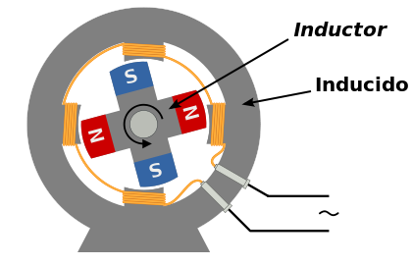
Figura 1.- Disposición de elementos en un alternador simple de excitación permanente con dos pares de polos

Inductor

El rotor, que en estas máquinas coincide con el inductor, es el elemento giratorio del alternador, que recibe la fuerza mecánica de rotación.
Inducido

El inducido o estator, es donde se encuentran una serie de pares de polos distribuidos de modo alterno y, en este caso, formados por un bobinado en torno a un núcleo de material ferromagnético de característica blanda, normalmente hierro dulce.
La rotación del inductor hace que su campo magnético, formado por imanes fijos, se haga variable en el tiempo, y el paso de este campo variable por los polos del inducido genera en él una corriente alterna que se recoge en los terminales de la máquina

Aplicación

La principal aplicación del alternador es generar energía eléctrica de corriente alterna para entregar a la red eléctrica, pero también desde la invención de los rectificadores de silicio son la principal fuente de energía eléctrica en todo tipo de vehículos como automóviles, aviones, barcos y trenes, desplazando a la dinamo por ser más eficiente y económico.

